a.b = (a^t).b product punto

(a\*b)^t = a^t . b^t

Cos(u) = (u.v)/(|u||v|) producto punto de entre 2 vectores

u=90 = > 0

|v|^2 = v.v

Aproximación por mínimos cuadrados

A=[A11 A12; A21 A22] i=> fila j=>column

i=1,j=2 => A12

A^t=[A11 A21; A12 A22]

A\*B (normal) o A.\*B (producto punto en octave)

A.\*B = A^t \* B

Aij => A(elementos a)\*B(elementos b) => sumatoria de cada k=1 hasta m de Aik\*bk1 o C

C^t 0 sumatoria de k=1 hasta m de Ajk\*Bki

A=Aij

A^t=Aji

A^t\*B^t=sumatoria de los Ajk\*Bki con k=1 hasta m

V=[A11 A12]

A11\*i + A12\*j

A11^2 ^+A12^2 = hipotenusa^2

V\*V=|V|^2= A11^2 \* A12^2

C^2 = A^2 + B^2 – 2\*A\*Bcos(U)

A=(v-u)

(v-u).\*(v-u)

v.\*v – v.\*u=u.\*v + u.\*u

(|v|^2=2v.\*u +|u|^2)

-2v.\*u = -2\*A\*B\*cos(U)

|u|.\*|v|Cos(U)= v.\*u

Cos(U) = (u.\*v)/(|u|.\*|v|)

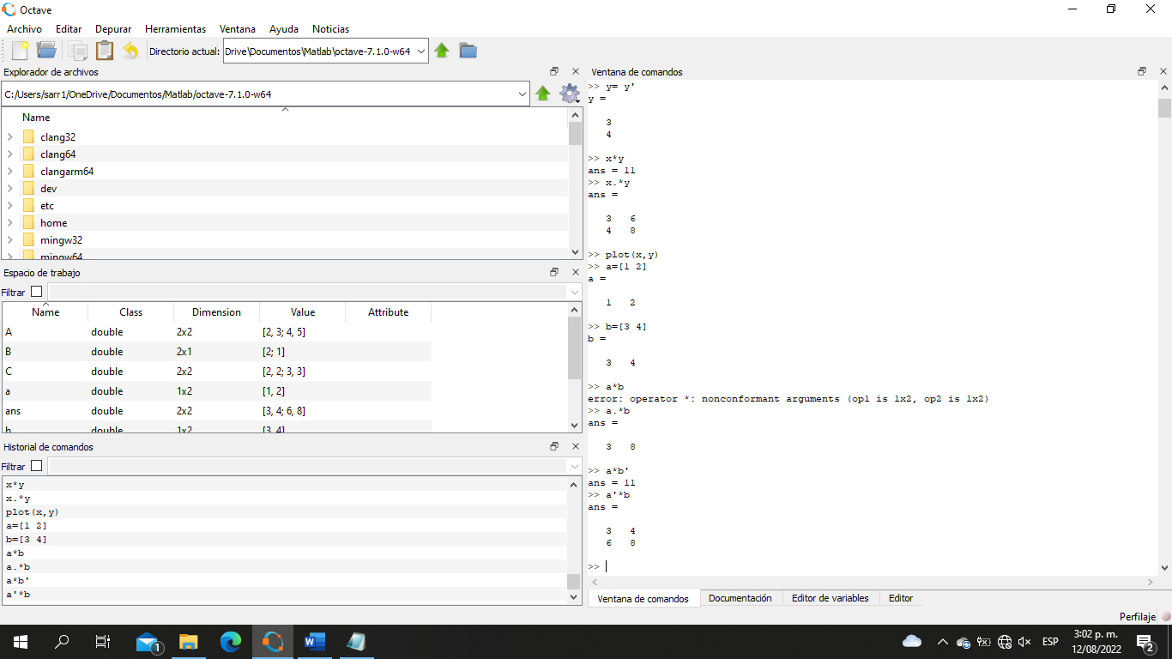

Para resultado de producto punto a\*b’

Para matriz producto punto a.\*b

Y=[X1; X2;…. ; Xn]\*[b m]

A u

B\*[1; 1; 1]+ m\*[X1; X2; X3]

((A\*u)^t )\*(y-A\*u)

(u^t\*A^t)\*(y-A\*u)

A^t\*y – A^t \* A\*u = 0

A^t\*y=A^t\*A\*u

(A^t \* A)^-1 \*A^t\*A\*u

( I )

U=I son los mínimos cuadrados

U=[b m]